12.06.2020 16:00

**Студенты АГИКИ подготовили праздничный концерт ко Дню России**

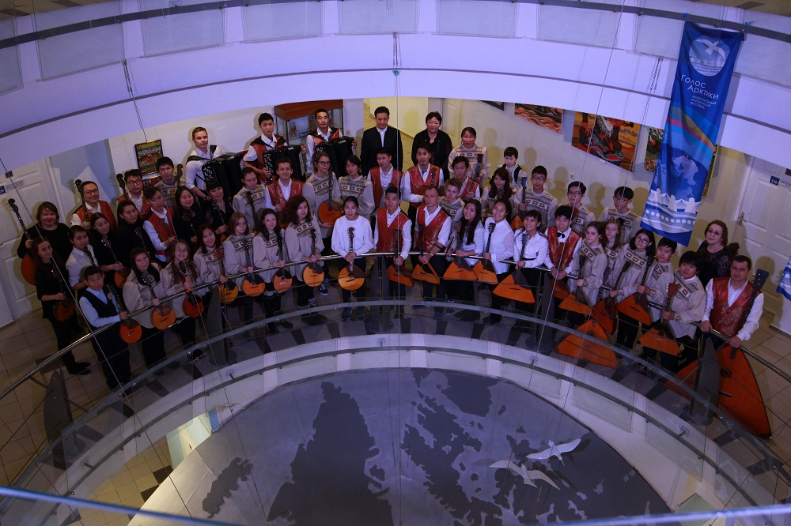

Студенты Арктического государственного института культуры и искусств поздравляют всех жителей республики с Днем России и приглашают на свой концерт, который они подготовили специально к этому празднику.

Жанр онлайн-концертов, спектаклей, выступлений в условиях удалённого обучения и ограничительных мер стал выходом из положения для многих творческих направлений института.

C праздником, россияне!

Фото: **Архив АГИКИ**

Источник: **Пресс-служба АГИКИ.**